國立臺北商業大學

資 訊 管 理 系

114資訊系統專案設計

系統手冊



**組 別：第114205組**

**題 目：味你而煮**

**指導老師：林志宗老師**

**組 長：11336012 張浿慈**

**組 員：11336014 郭宗翰 11336017 李國豪   
組 員：11336020 伍慕君**

**中華民國 114 年 5 月 28 日**

**目錄**

第1章 前言 1

1-1 背景介紹 1

1-2 動機 1

1-3 系統目的與目標 1

1-4 預期成果 1

第2章 營運計畫 2

2-1 可行性分析 2

2-2 商業模式－Business model 2

2-3 市場分析STP 3

2-4 競爭力分析 SWOT-TOWS 4

第3章 系統規格 5

3-1 系統架構 5

3-2 系統軟、硬體需求與技術平台 5

3-3 使用標準與工具 5

第4章 專案時程與組織分工 7

4-1 專案時程-甘特圖 7

4-2 專案組織分工 8

4-3 上傳GitHub紀錄 12

第5章 需求模型 13

5-1 使用者需求 13

5-2 使用個案圖（Use Case Diagram） 14

5-3 使用個案描述 15

5-4 分析類別圖 32

第6章 設計模型 33

6-1 循序圖 33

6-2 設計類別圖 44

第7章 實作模型 45

7-1 佈署圖 45

7-2 套件圖 46

7-3 元件圖 46

7-4 狀態機 47

第8章 資料庫設計 51

8-1 資料庫關聯表 51

8-2 表格及其Meta data 52

圖目錄

圖 3-1‑1系統架構 5

圖 4-3‑1 Github 總上傳紀錄 12

圖 4-3‑2個別上傳紀錄 12

圖 5-2‑1使用個案圖 14

圖 5-3‑1活動圖之註冊登入-顧客 15

圖 5-3‑2活動圖之檢視個人資料-顧客 16

圖 5-3‑3活動圖之編輯個人資料-顧客 17

圖 5-3‑4活動圖之顧客瀏覽所有廚師 18

圖 5-3‑5活動圖之顧客查詢廚師 19

圖 5-3‑6活動圖之顧客瀏覽廚師評價 20

圖 5-3‑7活動圖之顧客發送訂單 22

圖 5-3‑8活動圖之議價-顧客端 23

圖 5-3‑9活動圖之查看訂單狀態-顧客端 24

圖 5-3‑10活動圖之訂單留言板-顧客端 25

圖 5-3‑11活動圖之顧客給予廚師評價 26

圖 5-3‑12活動圖之編輯個人資料-廚師端 27

圖 5-3‑13活動圖之廚師接單 28

圖 5-3‑14活動圖之議價-廚師端 29

圖 5-3‑15活動圖之廚師更新訂單狀態 30

圖 5-3‑16活動圖之廚師查看評價 31

圖 5-4‑1活動圖之分析類別圖 32

圖 6-1‑1循序圖之顧客註冊登入 33

圖 6-1‑2循序圖之顧客檢視個人資料 34

圖 6-1‑3循序圖之顧客編輯個人資料 34

圖 6-1‑4循序圖之顧客瀏覽所有廚師 35

圖 6-1‑5循序圖之顧客查詢廚師 35

圖 6-1‑6循序圖之顧客瀏覽廚師評價 36

圖 6-1‑7循序圖之顧客發送訂單 37

圖 6-1‑8循序圖之顧客端議價 38

圖 6-1‑9循序圖之顧客查看訂單狀態 39

圖 6-1‑10循序圖之顧客端訂單留言板 39

圖 6-1‑11循序圖之顧客給廚師評價 40

圖 6-1‑12循序圖之廚師編輯個人資料 40

圖 6-1‑13循序圖之廚師接受/拒絕訂單 41

圖 6-1‑14循序圖之廚師端議價 42

圖 6-1‑15循序圖之廚師更新訂單狀態 43

圖 6-1‑16循序圖之廚師查看評價 43

圖 6-2‑1活動圖之設計類別圖 44

圖 7-1‑1活動圖之設計類別圖 45

圖 7-2‑1套件圖 46

圖 7-3‑1元件圖 46

圖 7-4‑1登入狀態機 47

圖 7-4‑2顧客訂單狀態機 48

圖 7-4‑3廚師接單狀態機 49

圖 7-4‑4訂單評分狀態機 50

圖 8-1‑1資料庫關聯圖 51

表目錄

表 2-4‑1競爭力分析(SWOT) 4

表 3-2‑1系統軟、硬體需求與技術平台 5

表 3-3‑1使用標準與工具 5

表 4-1‑1專案時程 7

表 4-2‑1 專案組織分工 8

表 5-1‑1功能性需求清單 13

表 5-1‑2非功能性需求清單 13

表 8-2‑1使用者 52

表 8-2‑2訂單 52

表 8-2‑3訂單評分 53

表 8-2‑4訂單菜色 53

表 8-2‑5訊息 54

表 8-2‑6廚師 54

表 8-2‑7招牌菜 55

表 8-2‑8廚師證照 55

# 前言

## 背景介紹

在現今社會，外送平台已是許多人生活中無可取代的部分。而外送平台的興起雖提供了極大的便利，但菜單受限於餐廳方設定，無法滿足所有顧客的個別客製化需求。為解決這樣的痛點，本系統打造一個「代做菜平台」，提供一個讓顧客與廚師能自由配對、客製化菜單的互動空間，進一步提升飲食服務的彈性與多元性。

## 動機

現在外送平台大多以既有菜單為主，顧客只能從限定選項中做出選擇，缺乏與料理製作人直接溝通的管道。例如家庭聚餐或特定節日，當消費者想吃到特定口味、作法的料理，但同時卻沒有時間或做菜技能，此平台的服務就能滿足消費者，讓料理的味道能夠更貼近每個人理想中的模樣。本平台的發想來自於對「想吃什麼自己決定」的理念，讓顧客能直接與廚師討論餐點內容、價格與細節，打造屬於自己專屬的一餐，並讓具備料理專長的個人廚師也有更多接單與展現手藝的機會。

## 系統目的與目標

本系統的開發目的在於提供一個客製化代做菜的平台，達成下列目標：

* 顧客可填寫自己的菜單需求、客製化料理做法，並指定廚師。
* 提供議價機制，讓價格在雙方可接受範圍內達成共識。
* 提供訊息功能，方便廚師與顧客溝通料理細節。
* 訂單完成後可進行評價，提升平台的公信力與參考價值。
* 廚師可上傳個人簡介與料理證照，增加信任度與曝光。
* 導入 AI 語音轉文字功能，將對話內容轉為結構化資料，方便訂單處理與溝通紀錄管理。

## 預期成果

* 顧客可享有更自由、彈性客製化的點餐體驗。
* 廚師可建立個人品牌，獲得更多曝光與收入來源。
* 平台可累積評價機制，建立信任與口碑循環。
* 建構一個雙向溝通且公平交易的合作環境。
* 打造一個創新、友善並兼具效率的代做菜媒合平台，成為顧客與廚師之間的橋樑，滿足雙方的需求與期待。

# 營運計畫

## 可行性分析

* 技術可行性：

本系統具備良好的技術實作可行性，採用 HTML、CSS、JavaScript 進行前端開發，並運用 Flask 框架實現後端邏輯與數據處理，搭配資料庫與 SQL 提供完整的資料管理功能。整體系統設計以使用者角度出發，結合 UML 進行系統分析與流程規劃，打造直觀且人性化的介面。此外，系統將導入 Whisper 語音辨識技術，將語音對話內容轉為文字，並結合生成式 AI 進行語意分析，進一步轉化為結構化資料，有效提升平台互動的智慧程度與操作效率。

* 市場可行性：

由於傳統外送平台缺乏「客製化」與「顧客指定內容」的服務，顯示出市場對個人化飲食需求尚未被完全滿足。本平台以顧客主動需求為出發點，切入利基市場，具市場發展潛力。

* 營運可行性：

平台以媒合雙方為核心，初期營運成本主要為平台建置與行銷推廣，無需大量人力或實體設備，透過抽取接單手續費即可建立收入模式，具營運上的可持續性。

## 商業模式－Business model

* 主要客群：需客製化餐點的消費者、有接單意願的個人廚師
* 價值主張：顧客可自訂菜單、價格彈性協調、廚師可建立個人品牌
* 通路：官方網站、行動APP、社群媒體行銷
* 顧客關係：透過即時溝通、評價系統與客服支援提升顧客黏著度
* 收入來源：前期提供免費服務，後期將以平台每筆訂單收取一定比例手續費為主要收益
* 關鍵資源：穩定的系統平台、活躍的廚師用戶與顧客群
* 關鍵活動：平台維運、用戶管理、行銷推廣、訂單安全處理
* 合作夥伴：第三方金流公司、物流合作、料理課程單位（未來拓展）
* 成本結構：系統開發與維護成本、行銷費用成本

## 市場分析STP

1. 市場區隔(Segmentation)

* 年輕上班族  
   心理變數：重視效率與便利  
   行為變數：常用外送平台、偏好即時與客製服務
* 家庭主婦（夫）  
   心理變數：重視家庭飲食與健康  
   行為變數：固定煮餐、有節慶料理需求
* 特殊節日需求者  
   心理變數：注重儀式感與驚喜  
   行為變數：偶爾高價消費、重視料理呈現
* 料理專業者或業餘廚師  
   心理變數：渴望展現廚藝、建立自我口碑  
   行為變數：主動接單、參與廚藝社群

2.目標市場(Targeting)

* 以20-40歲的都會族群為主要顧客
* 熱愛美食、有特定口味需求者
* 接單意願高、有實力與信譽的個人廚師

3. 市場定位（Positioning）

* 主打客製化個人化代做菜平台
* 強調雙向溝通與自由訂價，顧客主導點餐、廚師展現創意

## 競爭力分析 SWOT-TOWS

▼表 2-4‑1競爭力分析(SWOT)

|  |  |  |
| --- | --- | --- |
|  | **S優勢**  1.客製化菜單彈性高  2.顧客主導需求  3.廚師可自由定價  4.溝通管道直接透明 | **W劣勢**  1.初期用戶基礎薄弱  2.平台知名度低  3.需處理雙邊使用者信任問題 |
| **O機會**  1.外送市場成長穩定  2.疫情後重視衛生與專屬服務  3.個人品牌崛起 | **SO** 利用平台客製化與溝通優勢，吸引對個人化餐飲有興趣的顧客群 | **WO** 強化品牌推廣與信任機制（如評價、驗證制度）， 建立初期用戶口碑 |
| **T威脅**  1.傳統外送平台具備強大流量與資源  2.新進競爭平台可能模仿功能 | **ST** 以「非制式化餐點」作為差異化，避開外送平台的直接競爭 | **WT** 縮小初期規模、集中資源在核心目標族群，穩定後再擴展功能與市場 |

# 系統規格

## 系統架構

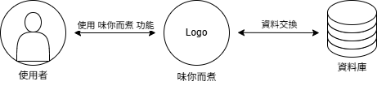

▲圖 3-1‑1系統架構

## 系統軟、硬體需求與技術平台

▼表 3-2‑1系統軟、硬體需求與技術平台

|  |  |
| --- | --- |
| 硬體需求 | |
| 作業系統 | Windows 11 |
| 裝置需求 | |
| 網路需求 | WiFi/行動數據 |
| 建議使用 Google Chrome |

## 使用標準與工具

▼表 3-3‑1使用標準與工具

|  |  |
| --- | --- |
| 系統開發環境 | |
| 作業系統 | Windows 11 |
| 撰寫工具 | Visual Studio Code、Cursor |
| 程式開發語言 | |
| 前端 | HTML、CSS、JS |
| 後端 | Python |
| 資料庫 | MySQL |
| 介面及插圖繪製工具 | |
| 介面 | Figma |
| 文件及美化工具 | |
| 文件 | Google Docs、Microsoft Word |
| 圖表 | Diagram.net、Canva |
| 簡報 | Canva |
| 專案管理及版本控制工具 | |
| 應用程式 | Fork |
| 版本控制 | Git |

# 專案時程與組織分工

## 專案時程-甘特圖

▼表 4-1‑1專案時程

|  |  |  |  |  |  |  |  |  |  |  |  |  |  |  |
| --- | --- | --- | --- | --- | --- | --- | --- | --- | --- | --- | --- | --- | --- | --- |
|  | 2024年 | | 2025年 | | | | | | | | | | | |
| 11月 | 12月 | 1月 | 2月 | 3月 | 4月 | 5月 | 6月 | 7月 | 8月 | 9月 | 10月 | 11月 | 12月 |
| 主題構想 |  |  |  |  |  |  |  |  |  |  |  |  |  |  |
|  |  |  |  |  |  |  |  |  |  |  |  |  |  |
| 確認主題 |  |  |  |  |  |  |  |  |  |  |  |  |  |  |
|  |  |  |  |  |  |  |  |  |  |  |  |  |  |
| 討論專題開發工具 |  |  |  |  |  |  |  |  |  |  |  |  |  |  |
|  |  |  |  |  |  |  |  |  |  |  |  |  |  |
| 討論專題功能 |  |  |  |  |  |  |  |  |  |  |  |  |  |  |
|  |  |  |  |  |  |  |  |  |  |  |  |  |  |
| 系統架構 |  |  |  |  |  |  |  |  |  |  |  |  |  |  |
|  |  |  |  |  |  |  |  |  |  |  |  |  |  |
| 資料庫設計 |  |  |  |  |  |  |  |  |  |  |  |  |  |  |
|  |  |  |  |  |  |  |  |  |  |  |  |  |  |
| 介面設計 |  |  |  |  |  |  |  |  |  |  |  |  |  |  |
|  |  |  |  |  |  |  |  |  |  |  |  |  |  |
| 資料庫建置 |  |  |  |  |  |  |  |  |  |  |  |  |  |  |
|  |  |  |  |  |  |  |  |  |  |  |  |  |  |
| 前端網頁程式碼撰寫 |  |  |  |  |  |  |  |  |  |  |  |  |  |  |
|  |  |  |  |  |  |  |  |  |  |  |  |  |  |
| 後端程式碼撰寫 |  |  |  |  |  |  |  |  |  |  |  |  |  |  |
|  |  |  |  |  |  |  |  |  |  |  |  |  |  |
| 文件製作 |  |  |  |  |  |  |  |  |  |  |  |  |  |  |
|  |  |  |  |  |  |  |  |  |  |  |  |  |  |
| 系統測試 |  |  |  |  |  |  |  |  |  |  |  |  |  |  |
|  |  |  |  |  |  |  |  |  |  |  |  |  |  |
| 簡報製作 |  |  |  |  |  |  |  |  |  |  |  |  |  |  |
|  |  |  |  |  |  |  |  |  |  |  |  |  |  |
| 影片製作 |  |  |  |  |  |  |  |  |  |  |  |  |  |  |
|  |  |  |  |  |  |  |  |  |  |  |  |  |  |
| LOGO製作 |  |  |  |  |  |  |  |  |  |  |  |  |  |  |
|  |  |  |  |  |  |  |  |  |  |  |  |  |  |
| 海報製作 |  |  |  |  |  |  |  |  |  |  |  |  |  |  |
|  |  |  |  |  |  |  |  |  |  |  |  |  |  |

## 專案組織分工

▼表 4-2‑1 專案組織分工

|  |  |  |  |  |  |
| --- | --- | --- | --- | --- | --- |
| 項目/組員 | | 11336012 張浿慈 | 11336014 郭宗翰 | 11336017 李國豪 | 11336020 伍慕君 |
| 後端開發 | 資料庫建置 |  | ○ | ● |  |
| 伺服器架設 |  | ○ | ● |  |
| 廚師端功能 |  | ● |  |  |
| 顧客端功能 |  |  | ● |  |
| 登入、註冊 |  | ● | ○ |  |
| 前端開發 | 顧客-首頁 | ● |  |  |  |
| 顧客-註冊/登入 | ● |  |  |  |
| 顧客-發送訂單(尋找廚師) | ● |  |  |  |
| 顧客-發送訂單(填寫菜單) | ● |  |  |  |
| 顧客-查看訂單狀態 | ● |  |  |  |
| 顧客-訂單留言 | ● |  |  |  |
| 顧客-訂單詳細資訊 | ● |  |  |  |
| 顧客-設定頁面 | ● |  |  |  |
| 料理方式建議 | ● |  |  |  |
|  | 廚師-註冊登入 |  |  |  | ● |
|  | 廚師-接單流程 |  |  |  | ● |
|  | 廚師-訂單狀態 |  |  |  | ● |
|  | 廚師-議價流程 |  |  |  | ● |
|  | 廚師-訂單明細 |  |  |  | ● |
|  | 廚師-個人介面 |  |  |  | ● |
|  | 廚師-證照上傳 |  |  |  | ● |
| 美術設計 | UI/ UX | ● |  |  | ○ |
| Web/APP介面設計 | ○ |  |  | ● |
| 色彩設計 | ● |  |  | ○ |
| Logo設計 | ○ |  |  | ● |
| 文件撰寫 | 統整 | ● |  |  | ○ |
| 第1章 前言 | ● |  |  | ○ |
| 第2章 營運計畫 | ● |  |  | ○ |
| 第3章 系統規格 |  | ● |  |  |
| 第4章 專題時程與組織分工 | ○ |  |  | ● |
| 第5章 需求模型 | ○ |  | ○ | ● |
| 第6章 設計模型 |  | ● | ○ |  |
| 第7章 實作模型 |  |  | ● |  |
| 第8章 資料庫設計 |  |  | ● |  |
| 報告 | 簡報製作 | ● |  |  | ○ |

|  |  |  |  |
| --- | --- | --- | --- |
| 序號 | 姓名 | 工作內容<各限100字以內> | 貢獻度 |
| 1 | 組長  張浿慈 | 1.部分前端UI設計及程式撰寫 2.手冊第一章及第二章主要製作、第四章及第五章參與製作 3.簡報製作 | 25 % |
| 2 | 組員  郭宗翰 | 1.輔助資料庫建置/伺服器架設、登入/註冊、後端廚師功能程式撰寫 2.手冊第三章及第六章主要製作、第四章及第五章參與製作 | 25 % |
| 3 | 組員  李國豪 | 1.資料庫建置/伺服器架設、後端顧客功能程式撰寫、輔助登入/註冊  2.手冊第七章及第八章主要製作、第五章及第六章參與製作 | 25 % |
| 4 | 組員  伍慕君 | 1.部分前端UI設計及程式撰寫 2.手冊第四章及第五章主要製作、第一章及第二章參與製作 3.簡報製作 | 25 % |
|  | | | 總計:100% |

## 上傳GitHub紀錄

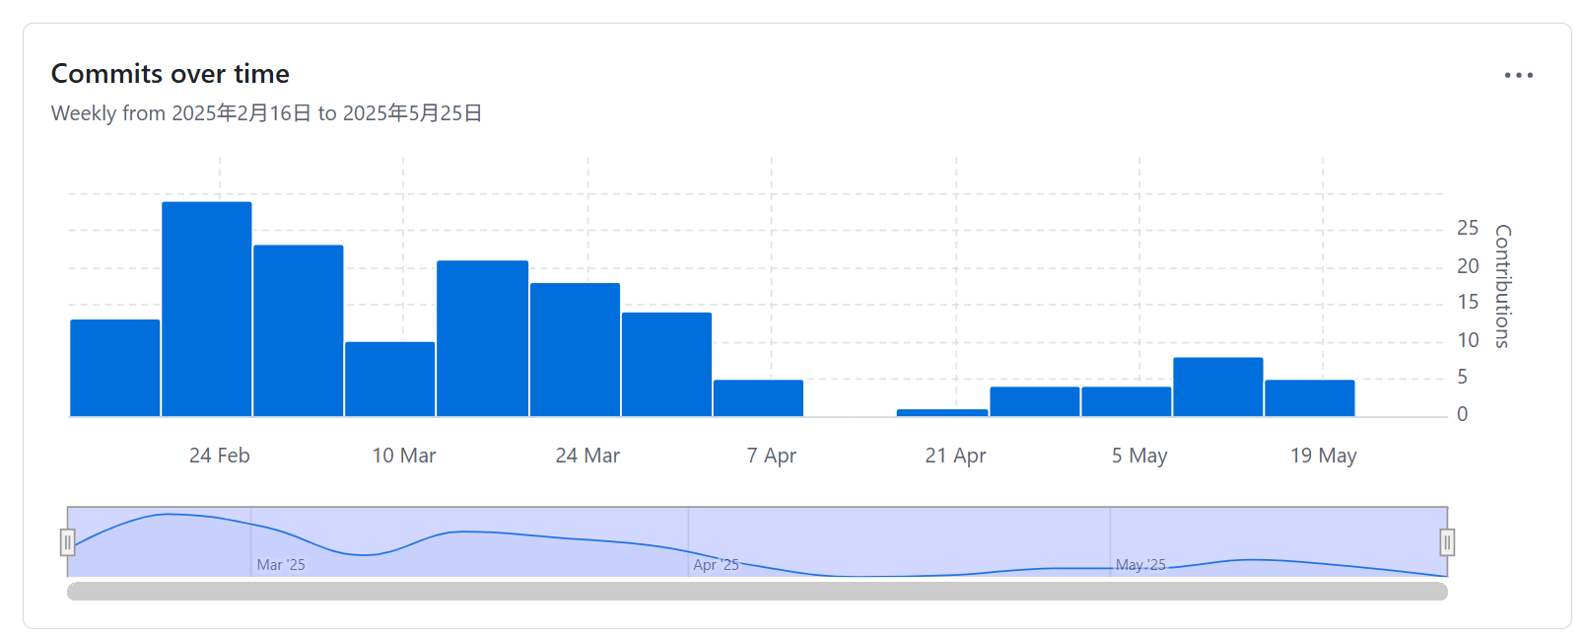

▲圖 4-3‑1 Github 總上傳紀錄

**11336020 伍慕君**

**11336012 張浿慈**

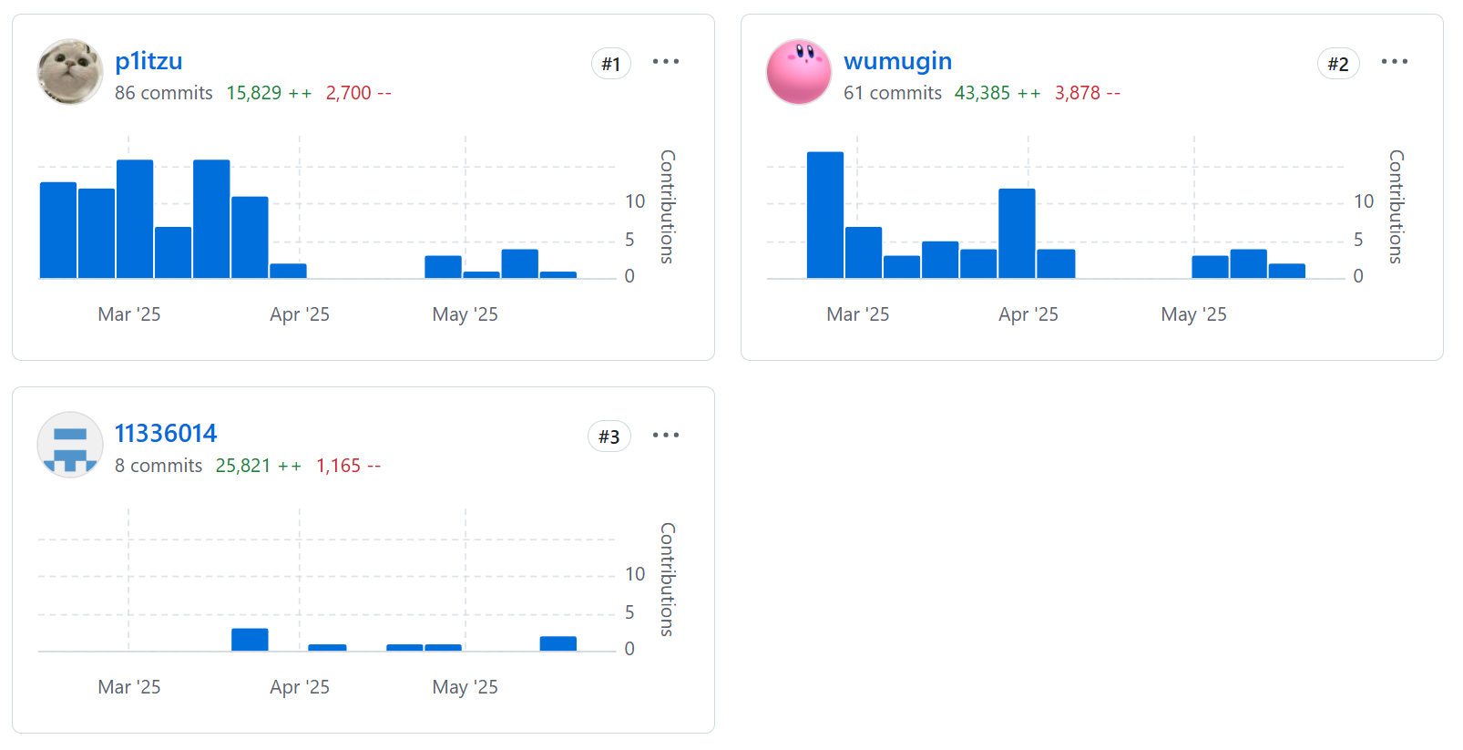

**11336014 郭宗翰**

▲圖 4-3‑2個別上傳紀錄

# 需求模型

## 使用者需求

▼表 5-1‑1功能性需求清單

|  |  |
| --- | --- |
| 項目 | 說明 |
| 顧客與廚師帳號註冊 / 登入 | 顧客可用帳號密碼註冊登入，廚師需額外填寫擅長料理、證照、地區等資料 |
| 使用者個人資料管理 | 顧客與廚師皆可編輯個人資料，包括基本資料、聯絡方式等 |
| 廚師搜尋功能 | 顧客可依照地區、料理類型搜尋廚師 |
| 廚師評價瀏覽 | 顧客可查看廚師過往服務的評價紀錄 |
| 訂單填寫功能 | 顧客可填寫想要的餐點、預定時間、備註等資訊並送出訂單 |
| 廚師接單 / 拒單功能 | 廚師可查看訂單請求，並選擇接受或拒絕 |
| 訂單議價系統 | 顧客與廚師最多可來回協商兩輪價格 |
| 訂單狀態追蹤 | 顧客可查看每筆訂單的目前狀態（議價中、製作中等） |
| 訂單聊天室 | 顧客與廚師可透過留言板討論細節與進度 |
| 訂單交付選項 | 顧客可選擇自取或請廚師安排外送（平台不負責外送） |
| 結帳與收款 | 餐點送達後進行結帳，將整合第三方金流系統 |
| 廚師評價功能 | 顧客可對已完成訂單的廚師撰寫評價 |
| 系統通知功能 | 顧客與廚師皆可接收訂單進度與平台公告的通知 |

▼表 5-1‑2非功能性需求清單

|  |  |
| --- | --- |
| 項目 | 說明 |
| 系統可用性 | 平台應具備高可用性，全年無重大停機 |
| 使用者介面友善性 | 系統介面需簡潔清晰，支援行動裝置瀏覽 |
| 響應時間 | 系統每項操作（如送出訂單、查詢資料）應在短時間內完成 |
| 資料安全 | 使用者資料與交易資訊應加密儲存與傳輸 |
| 擴充性 | 系統架構應允許未來新增其他服務角色或外送合作平台 |
| 相容性 | 系統應支援主流瀏覽器（Chrome、Safari、Edge 等）與手機裝置 |
| 第三方整合能力 | 必須能整合第三方金流（如 LINE Pay、信用卡）與外送 API（未來擴充用） |

## 使用個案圖（Use Case Diagram）

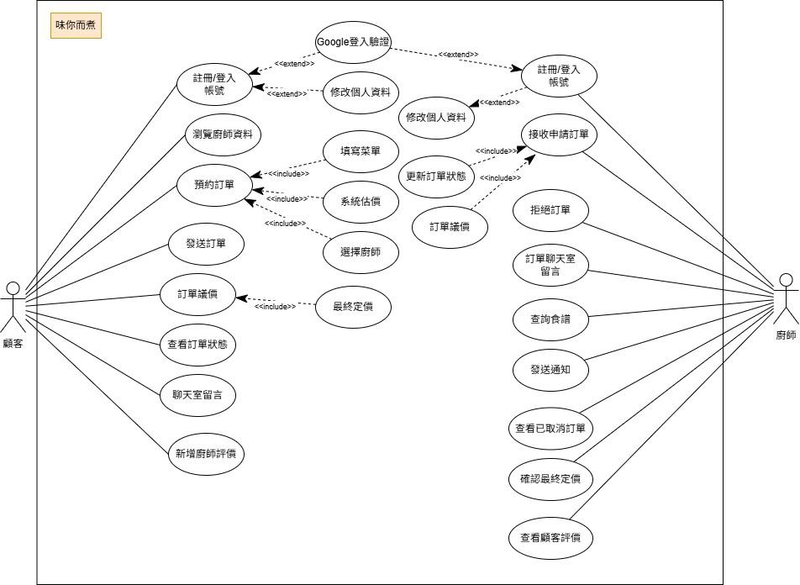

▲圖 5-2‑1使用個案圖

## 使用個案描述

1.註冊登入-顧客

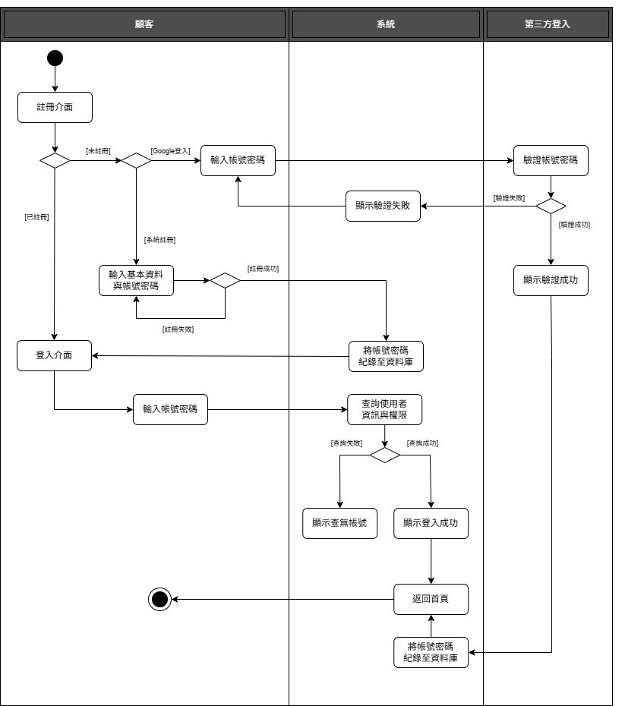

▲圖 5-3‑1活動圖之註冊登入-顧客

2.顧客檢視個人資料

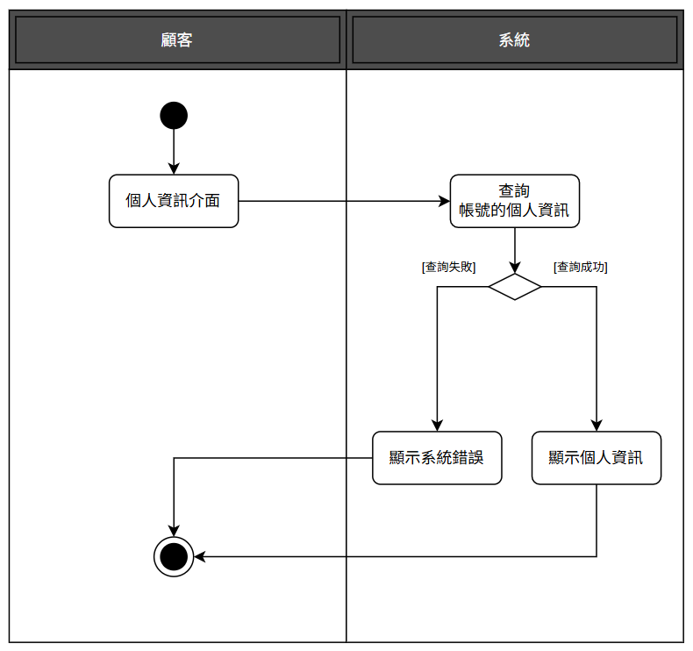

▲圖 5-3‑2活動圖之檢視個人資料-顧客

3.顧客編輯個人資料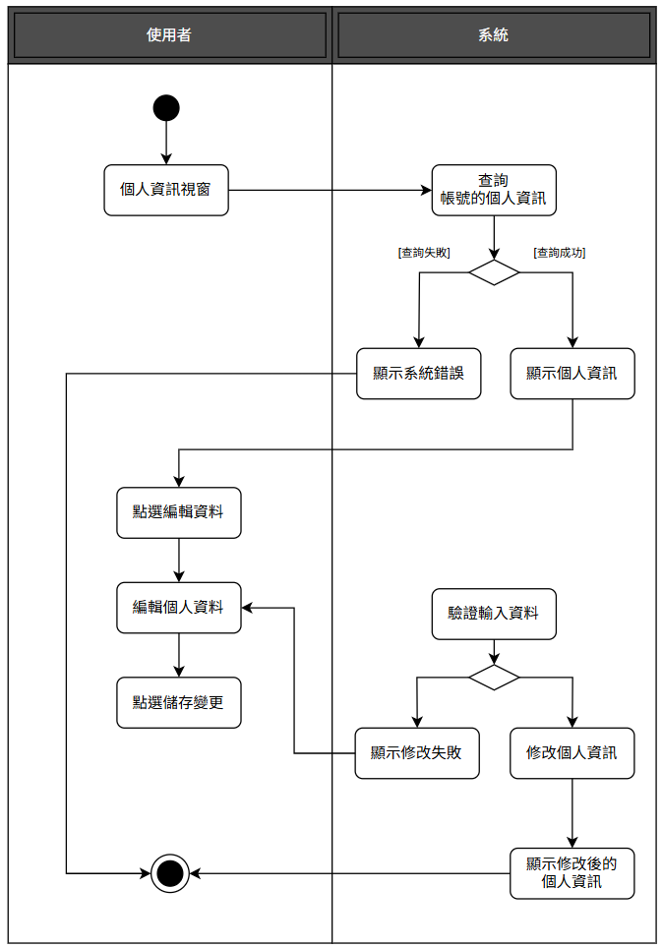

▲圖 5-3‑3活動圖之編輯個人資料-顧客

4.顧客瀏覽所有廚師

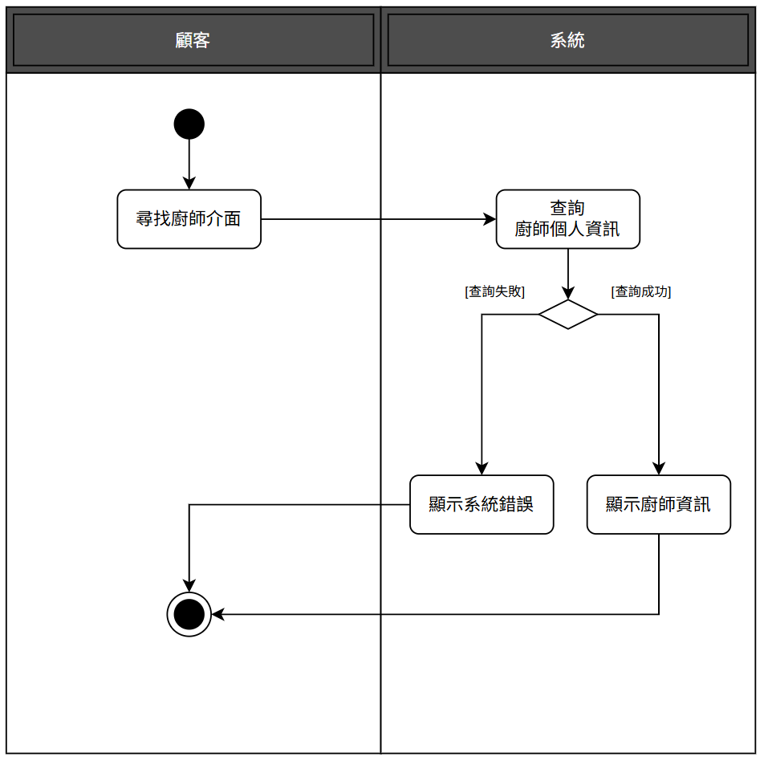

▲圖 5-3‑4活動圖之顧客瀏覽所有廚師

5.顧客查詢廚師

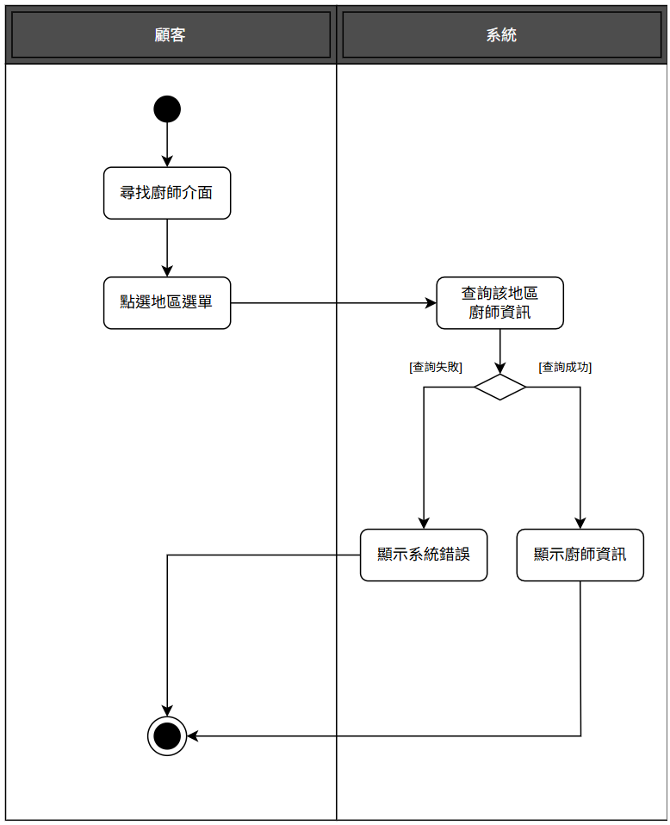

▲圖 5-3‑5活動圖之顧客查詢廚師

6.顧客瀏覽廚師評價

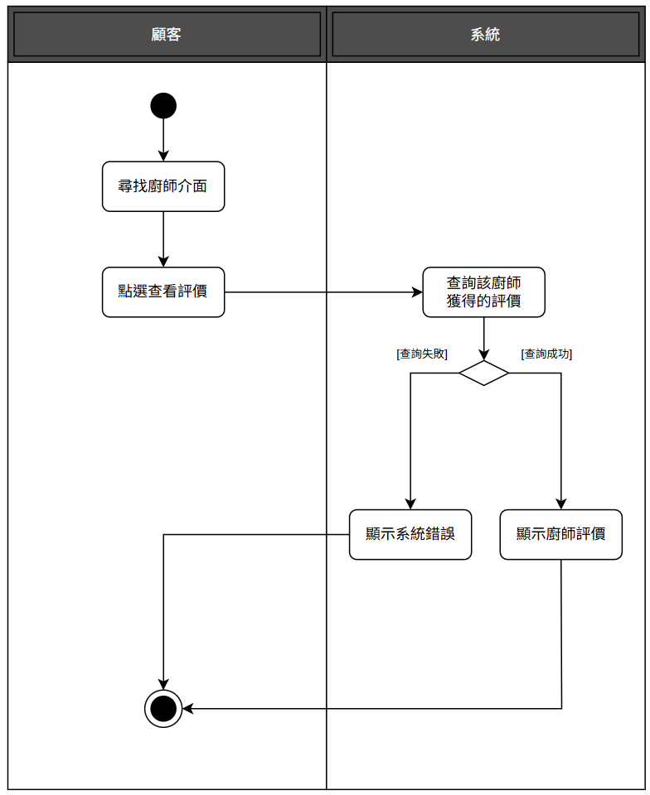

▲圖 5-3‑6活動圖之顧客瀏覽廚師評價

7.顧客發送訂單

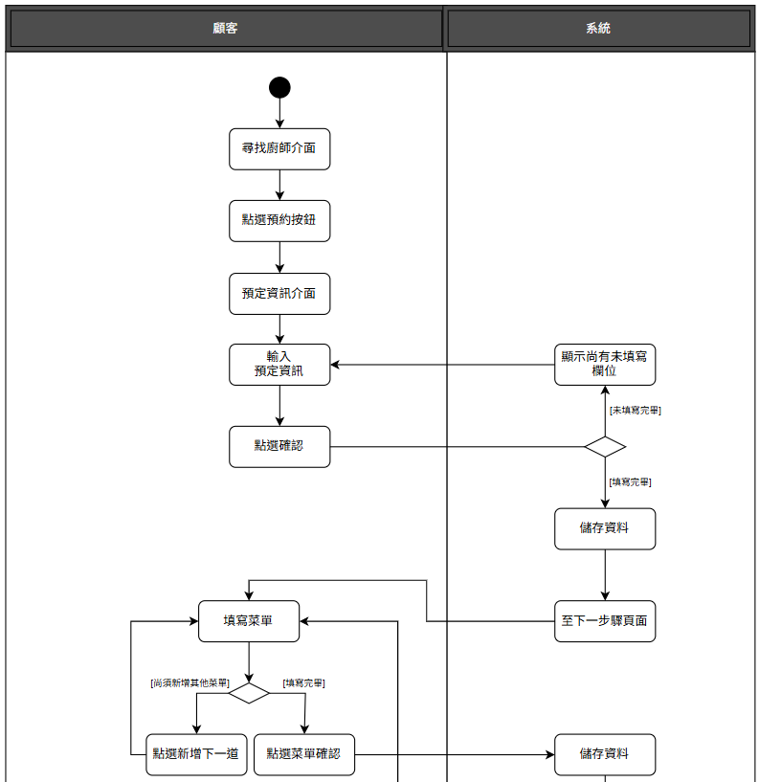

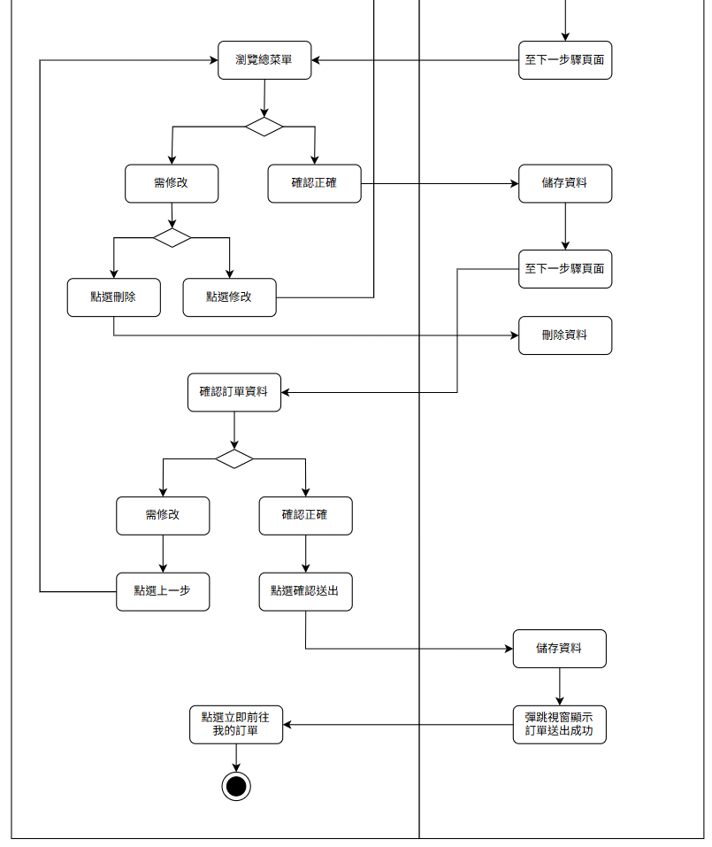

▲圖 5-3‑7活動圖之顧客發送訂單

8.議價-顧客端

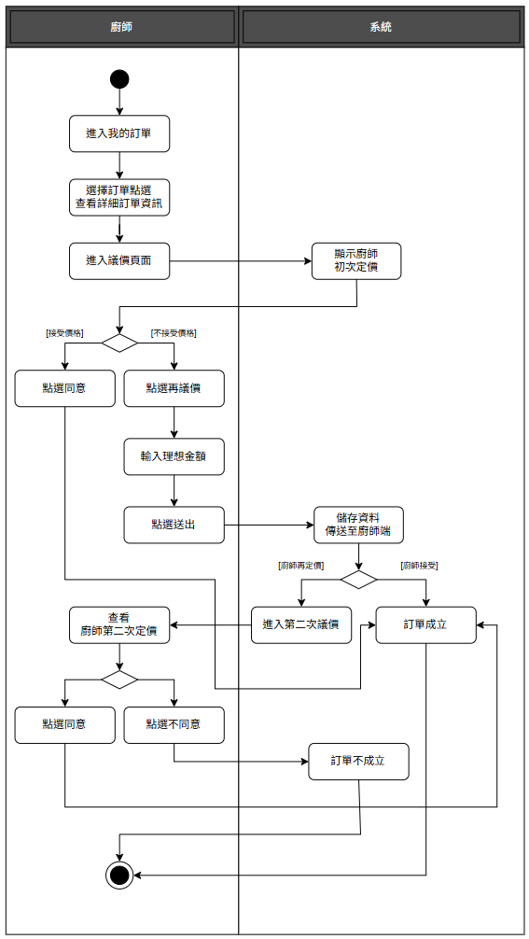

▲圖 5-3‑8活動圖之議價-顧客端

9.顧客查看訂單狀態

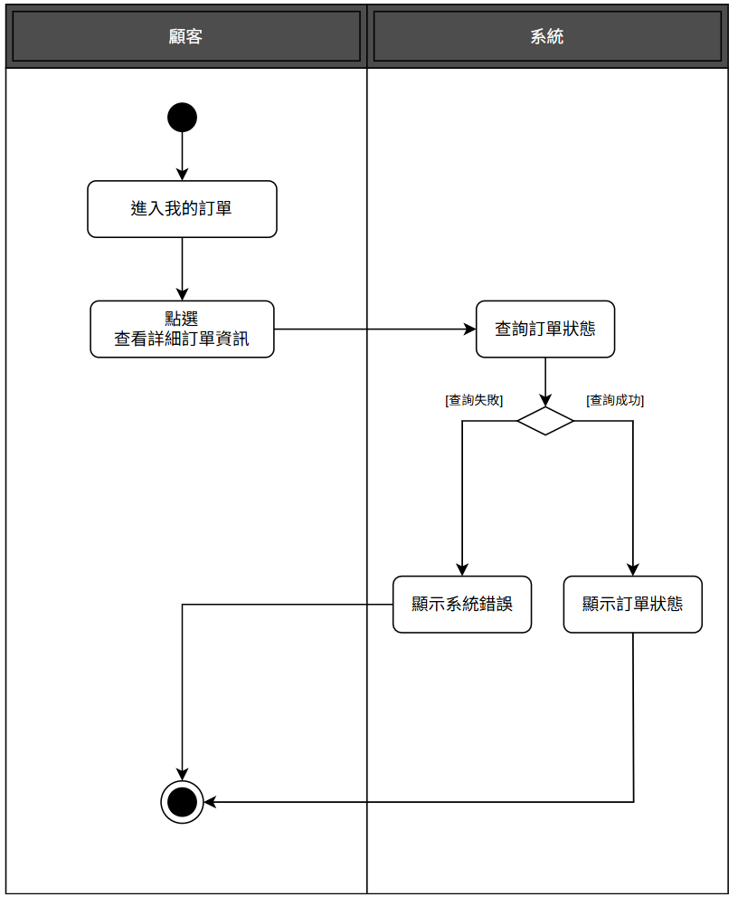

▲圖 5-3‑9活動圖之查看訂單狀態-顧客端

10.訂單留言板-顧客端

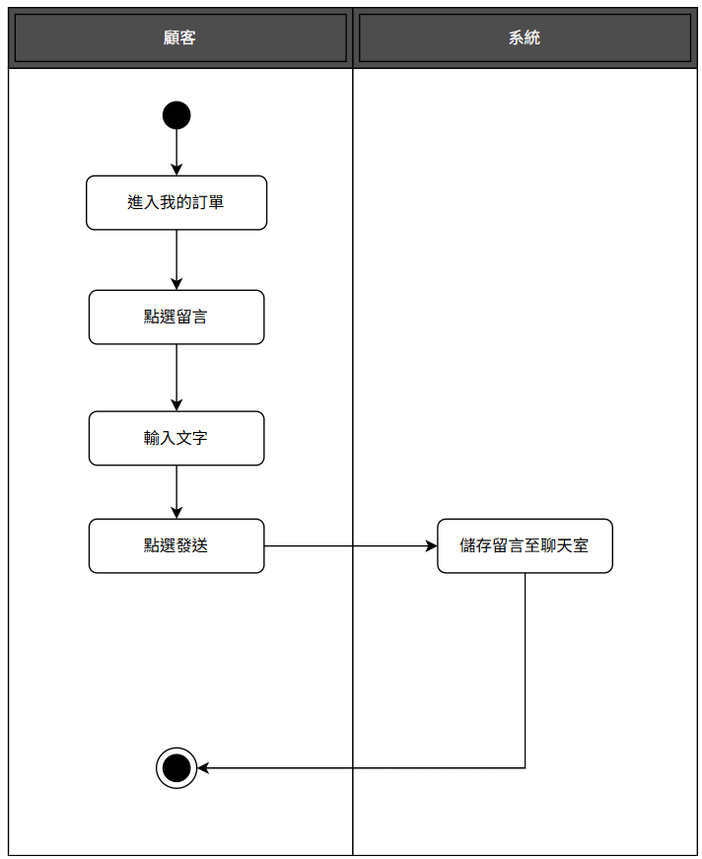

▲圖 5-3‑10活動圖之訂單留言板-顧客端

11.顧客對廚師給評價

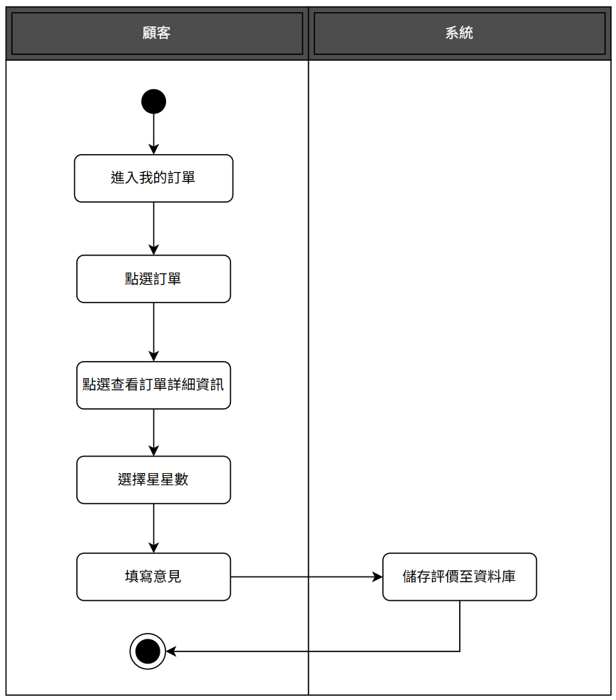

▲圖 5-3‑11活動圖之顧客給予廚師評價

12.廚師編輯個人資料

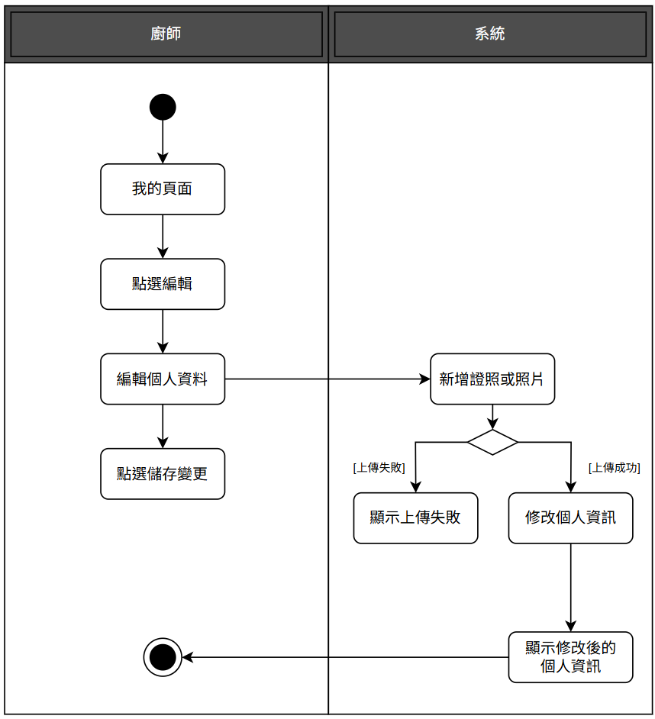

▲圖 5-3‑12活動圖之編輯個人資料-廚師端

13.廚師接單

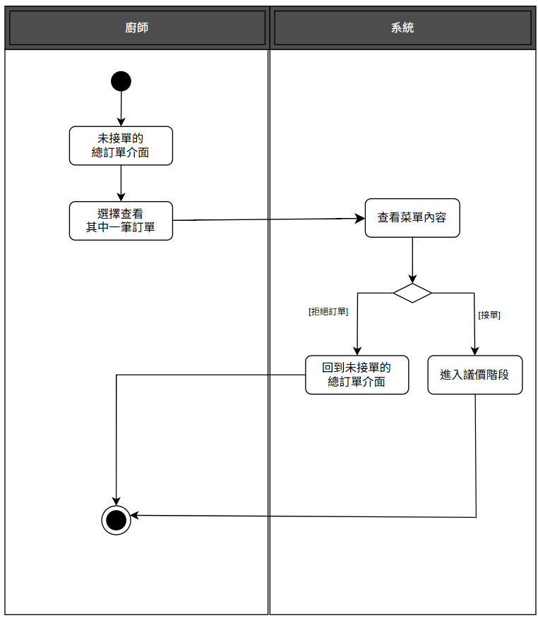

▲圖 5-3‑13活動圖之廚師接單

14.議價-廚師端

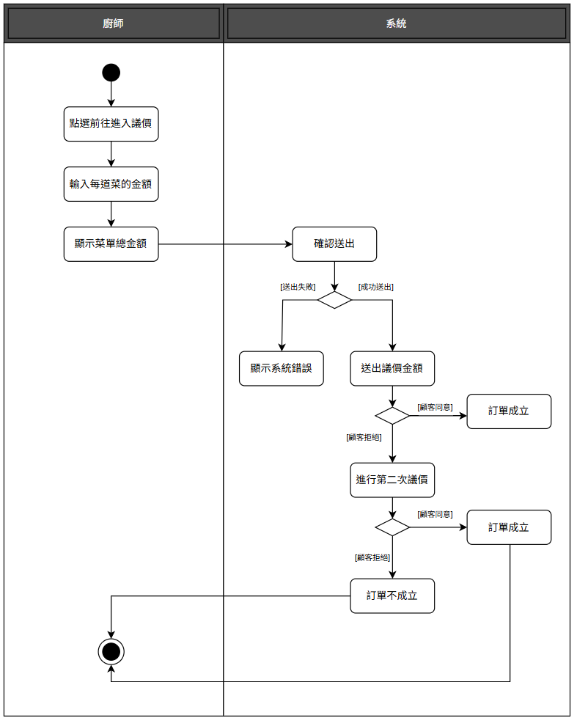

▲圖 5-3‑14活動圖之議價-廚師端

15.廚師更新訂單狀態

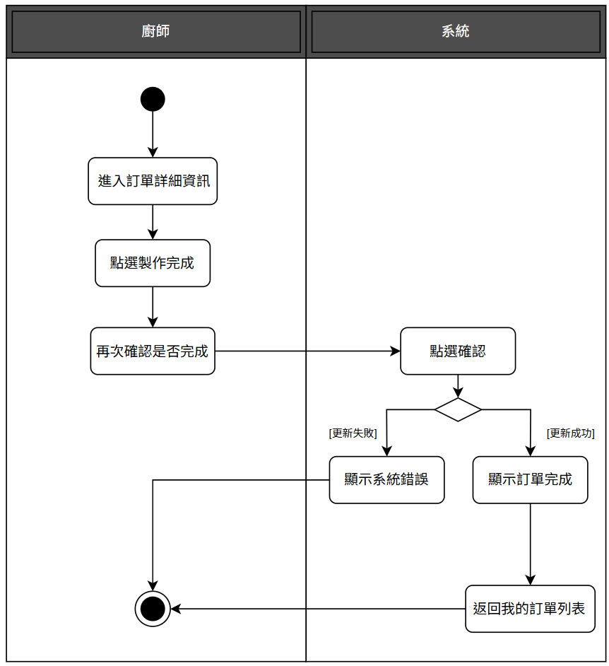

▲圖 5-3‑15活動圖之廚師更新訂單狀態

16.廚師查看評價

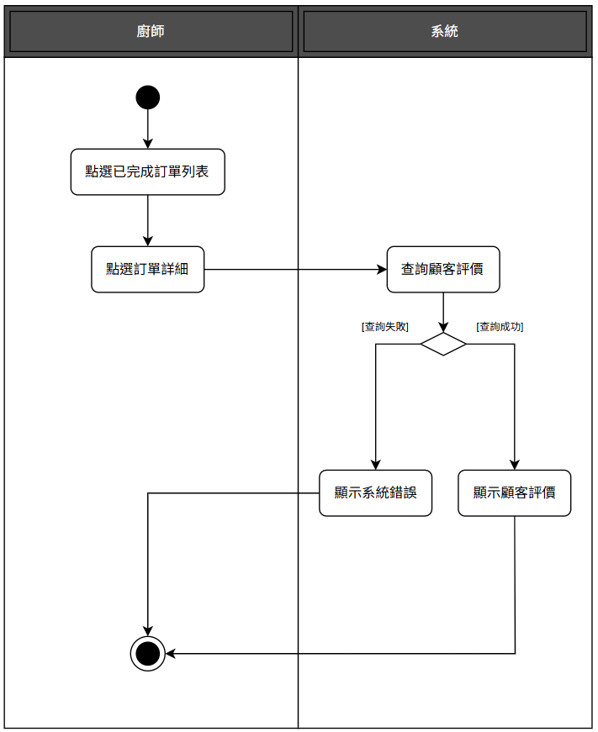

▲圖 5-3‑16活動圖之廚師查看評價

## 分析類別圖

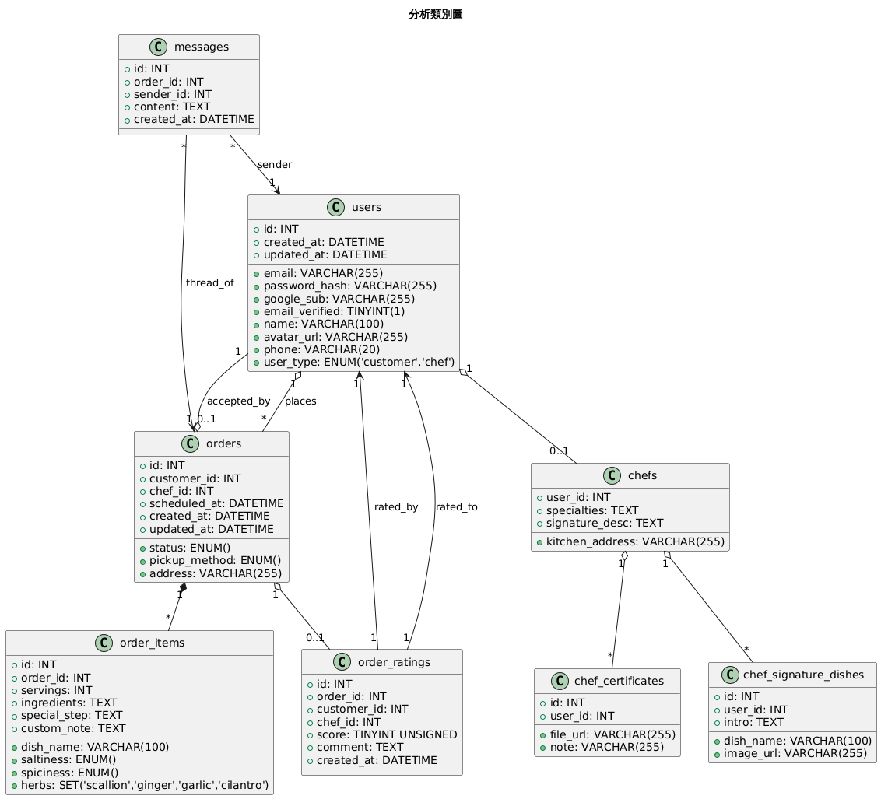

▲圖 5-4‑1活動圖之分析類別圖

# 設計模型

## 循序圖

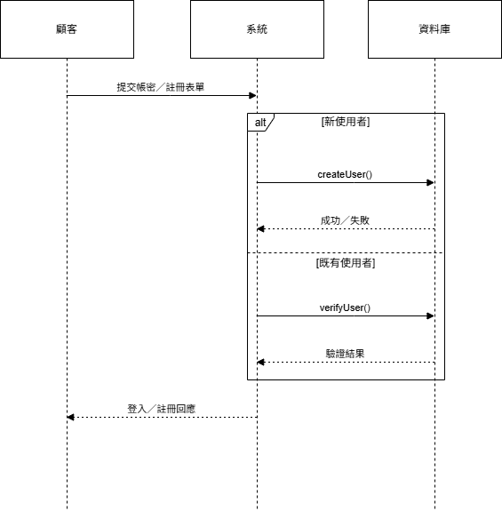

▲圖 6-1‑1循序圖之顧客註冊登入

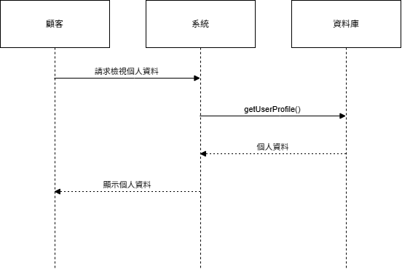

▲圖 6-1‑2循序圖之顧客檢視個人資料

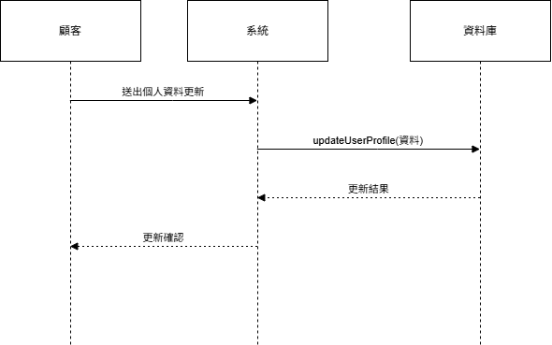

▲圖 6-1‑3循序圖之顧客編輯個人資料

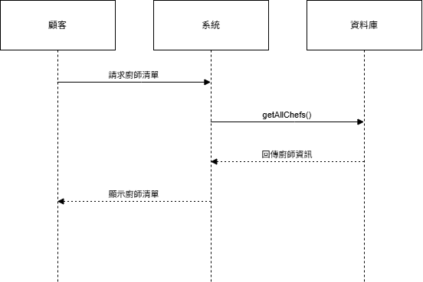

▲圖 6-1‑4循序圖之顧客瀏覽所有廚師

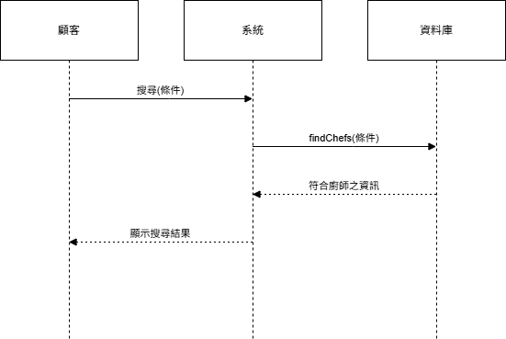

▲圖 6-1‑5循序圖之顧客查詢廚師

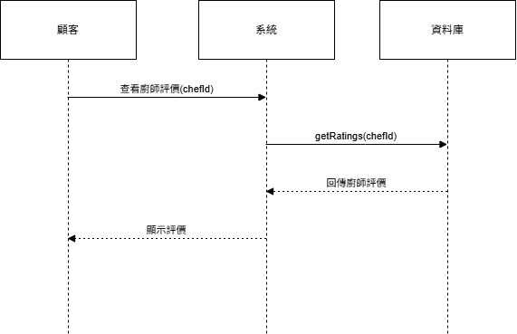

▲圖 6-1‑6循序圖之顧客瀏覽廚師評價

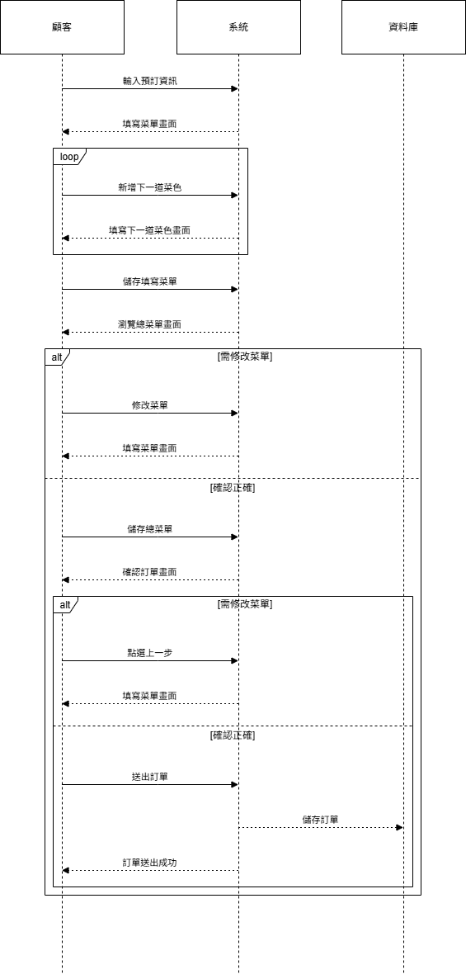

▲圖 6-1‑7循序圖之顧客發送訂單

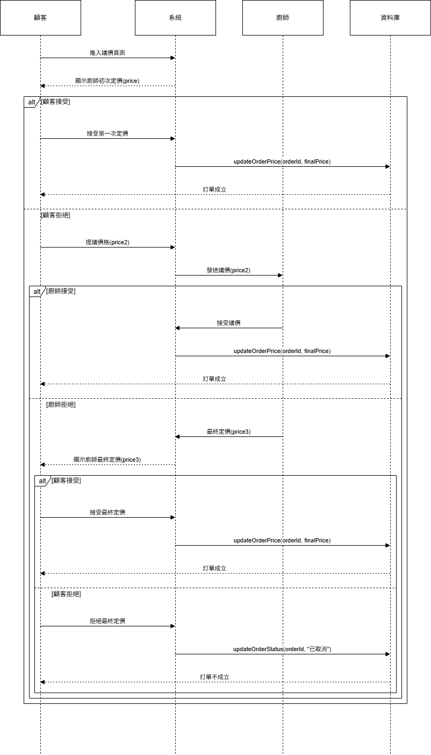

▲圖 6-1‑8循序圖之顧客端議價

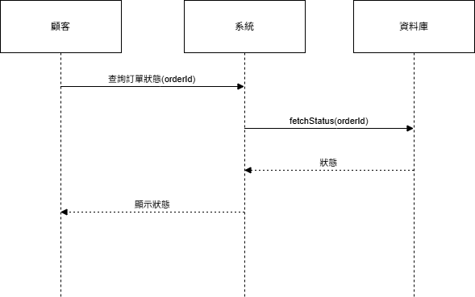

▲圖 6-1‑9循序圖之顧客查看訂單狀態

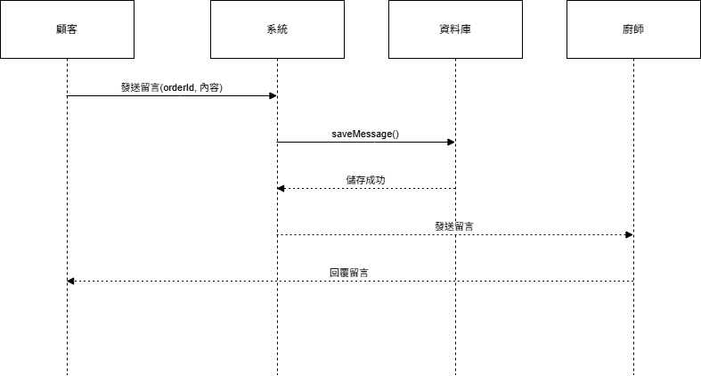

▲圖 6-1‑10循序圖之顧客端訂單留言板

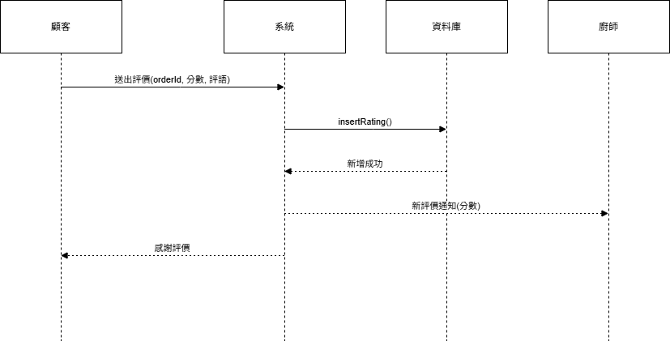

▲圖 6-1‑11循序圖之顧客給廚師評價

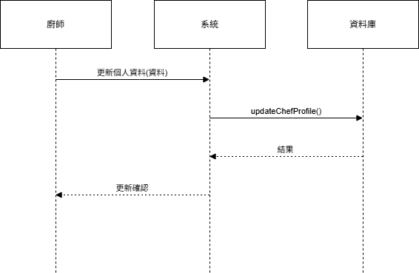

▲圖 6-1‑12循序圖之廚師編輯個人資料

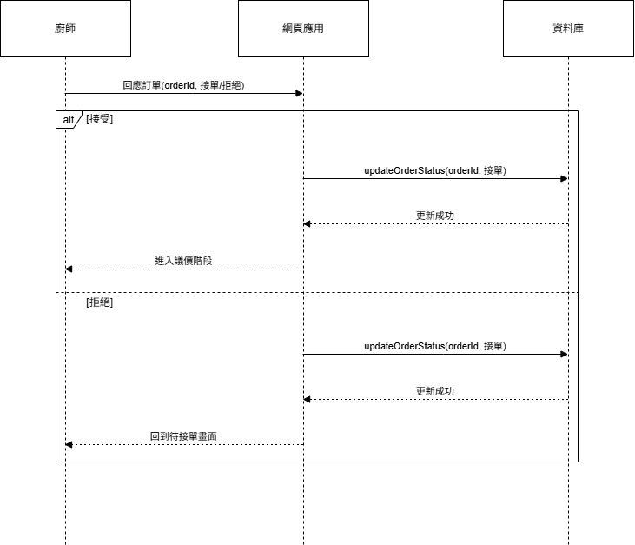

▲圖 6-1‑13循序圖之廚師接受/拒絕訂單

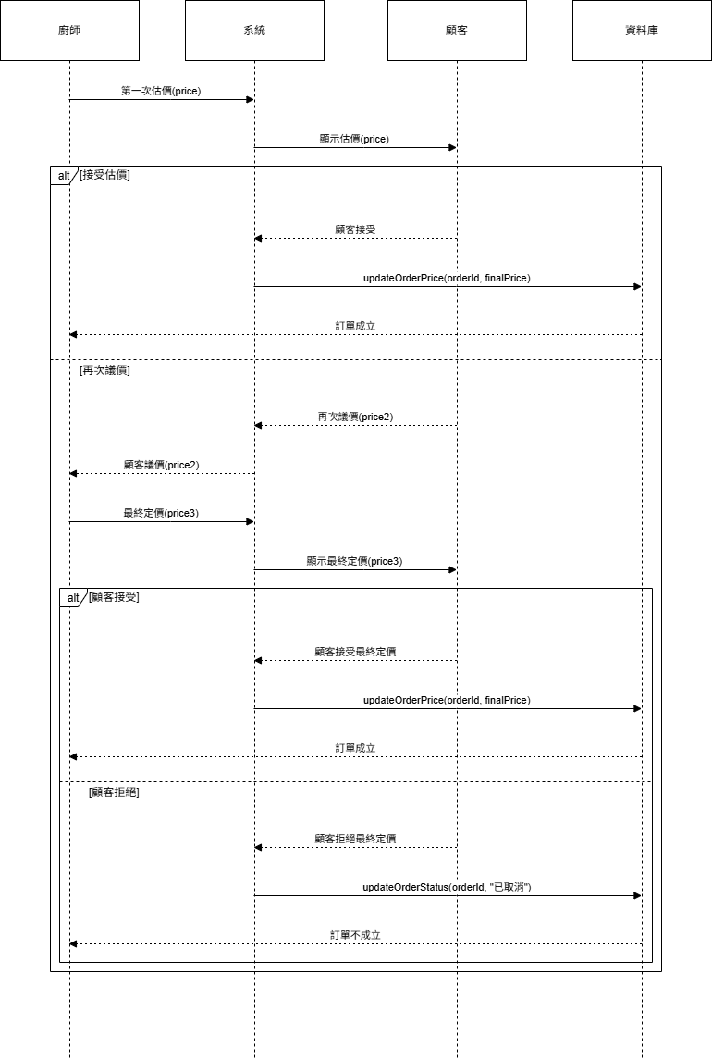

▲圖 6-1‑14循序圖之廚師端議價

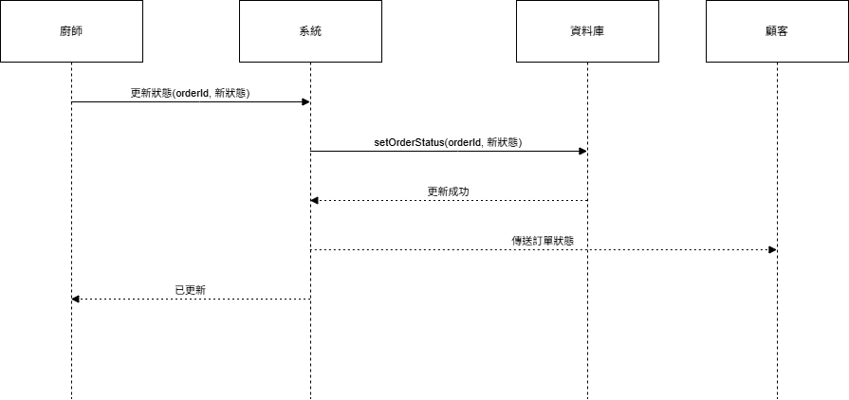

▲圖 6-1‑15循序圖之廚師更新訂單狀態

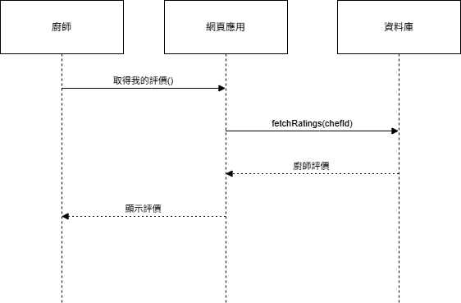

▲圖 6-1‑16循序圖之廚師查看評價

## 設計類別圖

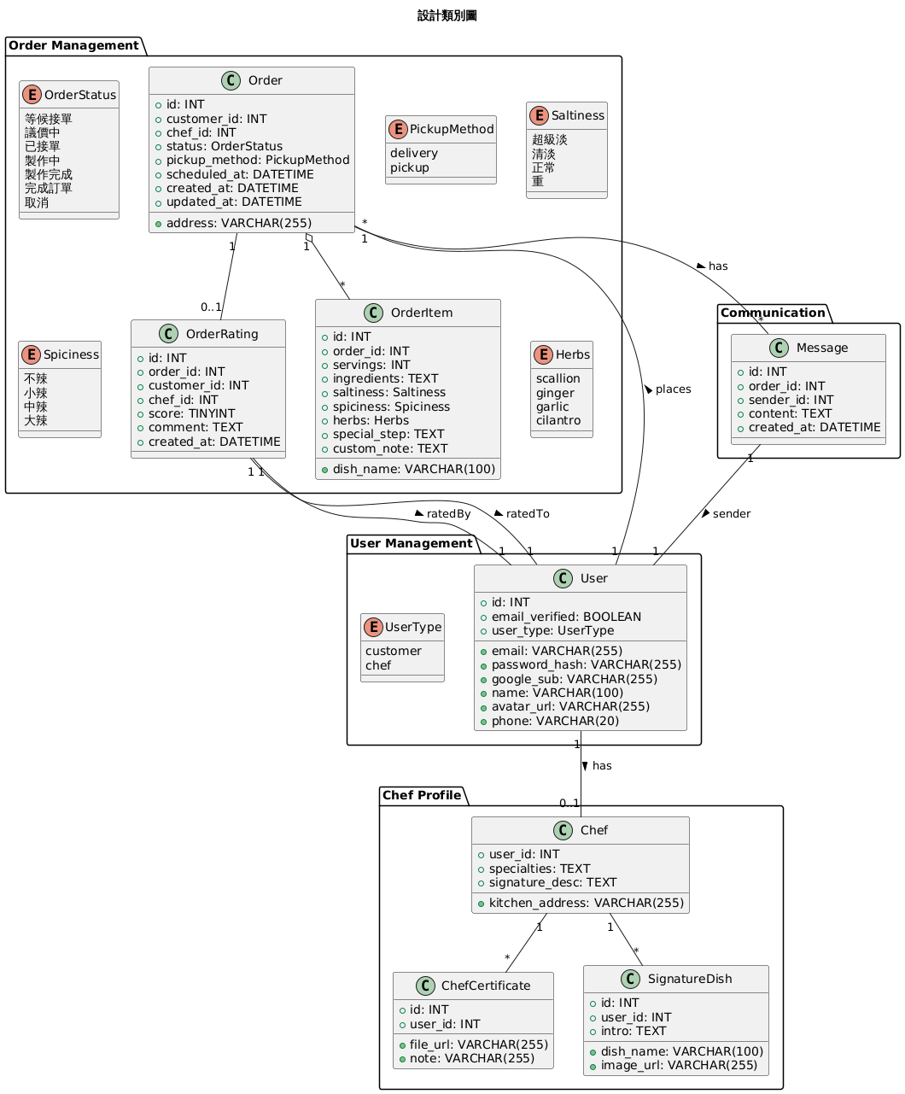

▲圖 6-2‑1活動圖之設計類別圖

# 實作模型

## 佈署圖

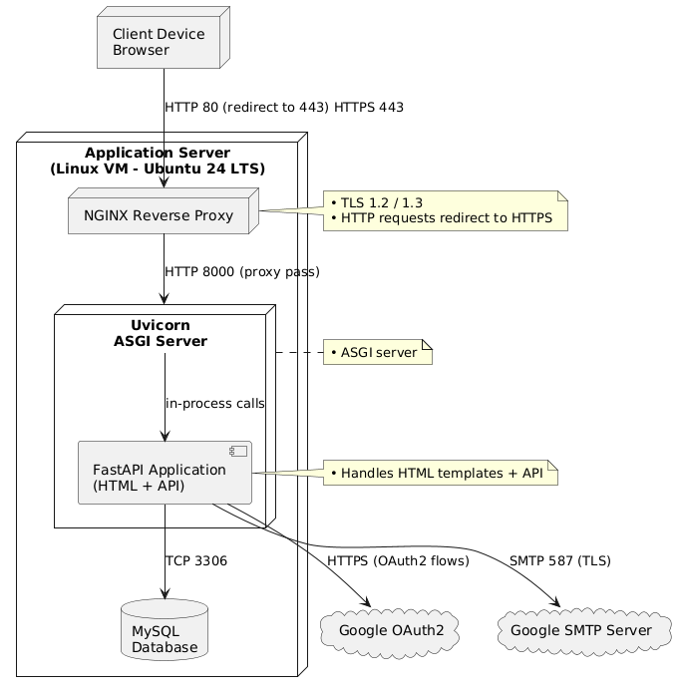

▲圖 7-1‑1活動圖之設計類別圖

## 套件圖

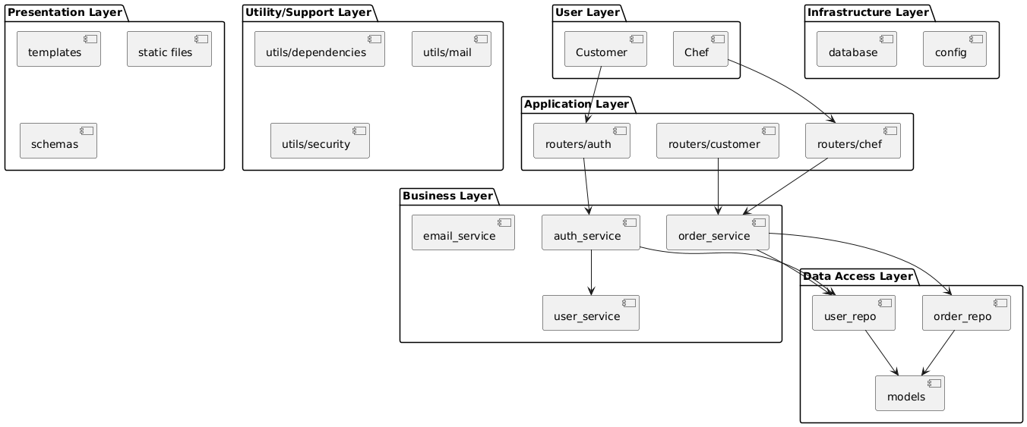

▲圖 7-2‑1套件圖

## 元件圖

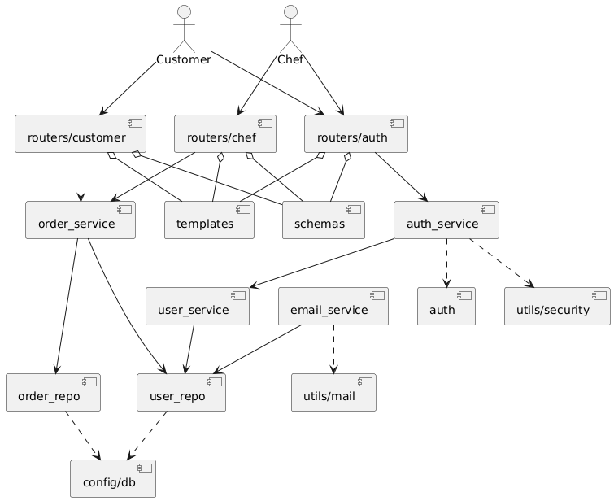

▲圖 7-3‑1元件圖

## 狀態機

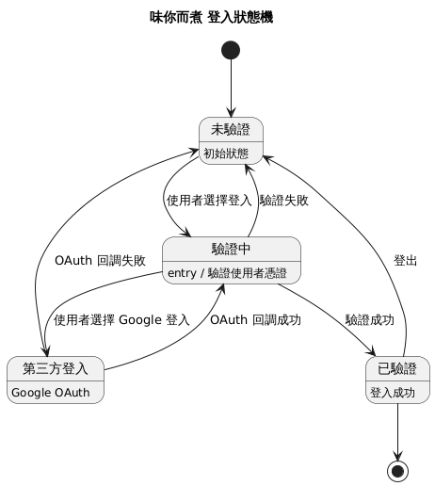

▲圖 7-4‑1登入狀態機

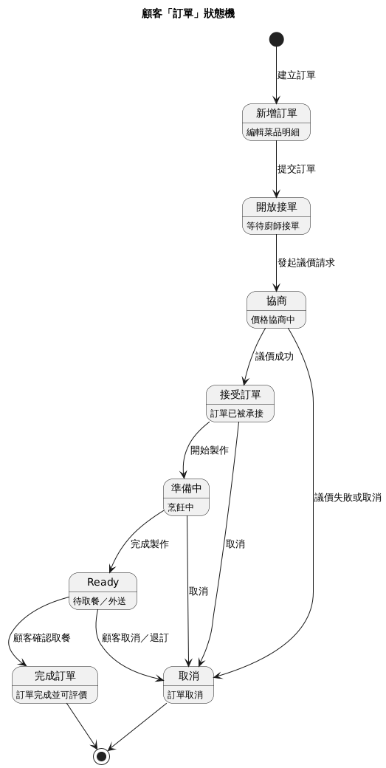

▲圖 7-4‑2顧客訂單狀態機

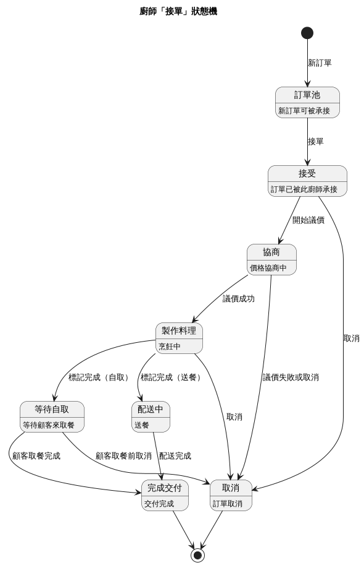

▲圖 7-4‑3廚師接單狀態機

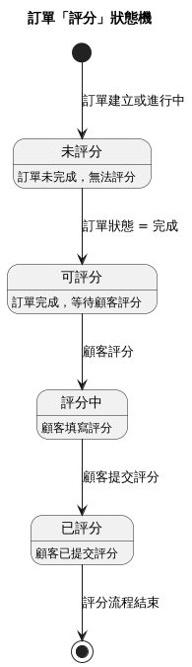

▲圖 7-4‑4訂單評分狀態機

# 資料庫設計

## 資料庫關聯表

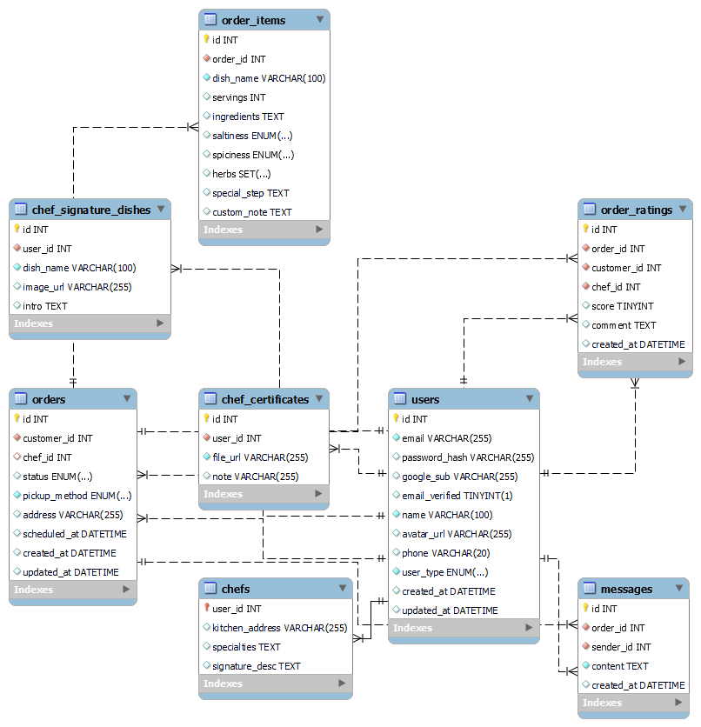

▲圖 8-1‑1資料庫關聯圖

## 表格及其Meta data

▼表 8-2‑1使用者

|  |  |  |  |  |  |  |
| --- | --- | --- | --- | --- | --- | --- |
| T01 users 使用者 | | | | | | |
| 欄位名稱 | 資料型態 | 長度 | 唯一性 | 允許空值 | 中文 | 備註 |
| id | int |  | 否 | 否 | 使用者編號 | PK |
| email | varchar | 255 | 是 | 否 | 信箱 |  |
| password_hash | varchar | 255 | 否 | 是 | 加密密碼 |  |
| google_sub | varchar | 255 | 是 | 是 | Google id |  |
| email_verified | tinyint | 1 | 否 | 是 | 信箱驗證 |  |
| name | varchar | 100 | 否 | 否 | 使用者名稱 |  |
| avatar_url | varchar | 255 | 否 | 是 | 圖片URL |  |
| phone | varchar | 20 | 否 | 是 | 電話號碼 |  |
| user_type | ENUM |  | 否 | 否 | 使用者類別 |  |
| created_at | DATETIME |  | 否 | 是 | 創建時間 |  |
| updated_at | DATETIME |  | 否 | 是 | 更新時間 |  |

▼表 8-2‑2訂單

|  |  |  |  |  |  |  |
| --- | --- | --- | --- | --- | --- | --- |
| T02 orders 訂單 | | | | | | |
| 欄位名稱 | 資料型態 | 長度 | 唯一性 | 允許空值 | 中文 | 備註 |
| id | int |  | 否 | 否 | 訂單編號 | PK |
| customer_id | int |  | 否 | 否 | 顧客id | FK |
| chef_id | int |  | 否 | 是 | 廚師id | FK |
| status | ENUM |  | 否 | 是 | 訂單狀態 |  |
| pickup_method | ENUM |  | 否 | 否 | 取餐方式 |  |
| address | varchar | 255 | 否 | 是 | 地址 |  |
| scheduled_at | DATETIME |  | 否 | 是 | 預定時間 |  |
| created_at | DATETIME |  | 否 | 是 | 創建時間 |  |
| updated_at | DATETIME |  | 否 | 是 | 更新時間 |  |

▼表 8-2‑3訂單評分

|  |  |  |  |  |  |  |
| --- | --- | --- | --- | --- | --- | --- |
| T03 order_ratings 訂單評分 | | | | | | |
| 欄位名稱 | 資料型態 | 長度 | 唯一性 | 允許空值 | 中文 | 備註 |
| id | int |  | 否 | 否 | 評分編號 | PK |
| order_id | int |  | 是 | 否 | 訂單id | FK |
| customer_id | int |  | 否 | 否 | 顧客id | FK |
| chef_id | int |  | 否 | 否 | 廚師id | FK |
| score | tinyint |  | 否 | 是 | 評分 |  |
| comment | TEXT |  | 否 | 是 | 評論 |  |
| created_at | DATETIME |  | 否 | 是 | 創建時間 |  |

▼表 8-2‑4訂單菜色

|  |  |  |  |  |  |  |
| --- | --- | --- | --- | --- | --- | --- |
| T04 order_items 訂單菜色 | | | | | | |
| 欄位名稱 | 資料型態 | 長度 | 唯一性 | 允許空值 | 中文 | 備註 |
| id | int |  | 否 | 否 | 菜色編號 | PK |
| order_id | int |  | 否 | 否 | 訂單id | FK |
| dish_name | varchar | 100 | 否 | 否 | 菜色名稱 |  |
| servings | int |  | 否 | 是 | 份數 |  |
| ingredients | TEXT |  | 否 | 是 | 食材 |  |
| saltiness | ENUM |  | 否 | 是 | 鹹 |  |
| spiciness | ENUM |  | 否 | 是 | 辣 |  |
| spices | SET |  | 否 | 是 | 辛香料 |  |
| special_step | TEXT |  | 否 | 是 | 特殊做法 |  |
| custom_note | TEXT |  | 否 | 是 | 客製備註 |  |

▼表 8-2‑5訊息

|  |  |  |  |  |  |  |
| --- | --- | --- | --- | --- | --- | --- |
| T05 messages 訊息 | | | | | | |
| 欄位名稱 | 資料型態 | 長度 | 唯一性 | 允許空值 | 中文 | 備註 |
| id | int |  | 否 | 否 | 訊息編號 | PK |
| order_id | int |  | 否 | 否 | 訂單id | FK |
| sender_id | int |  | 否 | 否 | 傳送者id | FK |
| content | TEXT |  | 否 | 否 | 內容 |  |
| created_at | DATETIME |  | 否 | 是 | 創建時間 |  |

▼表 8-2‑6廚師

|  |  |  |  |  |  |  |
| --- | --- | --- | --- | --- | --- | --- |
| T06 chefs 廚師 | | | | | | |
| 欄位名稱 | 資料型態 | 長度 | 唯一性 | 允許空值 | 中文 | 備註 |
| user_id | int |  | 否 | 否 | 廚師id | PK、FK |
| kitchen_address | varchar | 255 | 否 | 是 | 廚房地址 |  |
| specialties | TEXT |  | 否 | 是 | 料理專長 |  |
| signature_desc | TEXT |  | 否 | 是 | 招牌菜 |  |

▼表 8-2‑7招牌菜

|  |  |  |  |  |  |  |
| --- | --- | --- | --- | --- | --- | --- |
| T07 chef_signature_dishes 招牌菜 | | | | | | |
| 欄位名稱 | 資料型態 | 長度 | 唯一性 | 允許空值 | 中文 | 備註 |
| id | int |  | 否 | 否 | 招牌菜編號 | PK |
| user_id | int |  | 否 | 否 | 廚師id | FK |
| dish_name | varchar | 100 | 否 | 否 | 招牌菜名稱 |  |
| image_url | varchar | 255 | 否 | 是 | 圖片URL |  |
| intro | TEXT |  | 否 | 是 | 介紹 |  |

▼表 8-2‑8廚師證照

|  |  |  |  |  |  |  |
| --- | --- | --- | --- | --- | --- | --- |
| T08 chef_certificates 廚師證照 | | | | | | |
| 欄位名稱 | 資料型態 | 長度 | 唯一性 | 允許空值 | 中文 | 備註 |
| id | int |  | 否 | 否 | 證照編號 | PK |
| user_id | int |  | 否 | 否 | 廚師id | FK |
| file_url | varchar | 255 | 否 | 否 | 證照URL |  |
| note | varchar | 255 | 否 | 是 | 證照簡介 |  |